Fotos en alta aquí
El Almendro lanza su primera gama de barritas ZERO sin azúcares añadidos
- Esta novedad presenta dos variedades irresistibles: barritas El Almendro ZERO de almendra, cacahuete y frutos rojos y barritas El Almendro ZERO de almendra, cacahuete y chocolate negro.

- El Almendro ZERO responde a la creciente demanda de productos saludables y ofrece a los consumidores una opción nutritiva y deliciosa que encaja con su estilo de vida.

Madrid, 07 de octubre de 2024. – El Almendro, marca experta turronera perteneciente a Delaviuda Confectionery Group, da un paso más en su apuesta por la innovación con el lanzamiento de una nueva gama a su catálogo de barritas: El Almendro ZERO.
Así, con esta novedad sin azúcares añadidos que combina salud y sabor, la compañía responde a la creciente demanda de productos más saludables y ofrece a los consumidores una opción nutritiva y deliciosa, reafirmando su apuesta por la innovación y la calidad en cada uno de sus productos.
Dos recetas saludables con mucho sabor
La nueva gama de barritas El Almendro ZERO incluye dos variedades irresistibles, desarrolladas a partir de ingredientes seleccionados y bajo la premisa de mantener el delicioso sabor característico de la marca, sin necesidad de añadir azúcar:
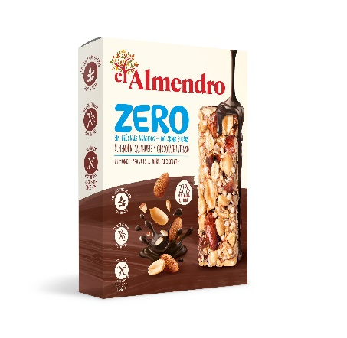
Barritas El Almendro ZERO de almendra, cacahuete y chocolate intenso, elaboradas con un 27% de almendra, 23% de cacahuete y un toque de chocolate negro.
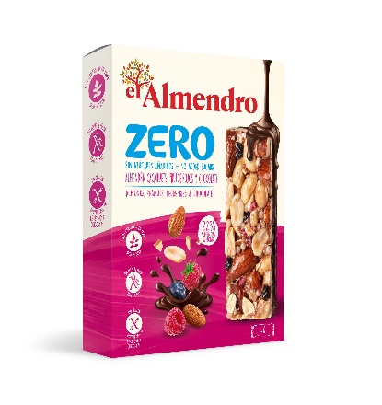
Barritas El Almendro ZERO de almendra, cacahuete y frutos rojos, que destacan por su alto contenido en fibra, con un 22% de almendra, 30% de cacahuete y chocolate negro.

Ambas recetas no solo destacan por su perfil nutricional equilibrado, sino también por su renovada imagen, mucho más atractiva y apetitosa, pensada para captar la atención de un consumidor que valora tanto la presentación como la calidad de los ingredientes.
“Con este lanzamiento, seguimos evolucionando en la categoría de snacks saludables y, a su vez, reafirmamos nuestra posición como un actor clave en el sector de frutos secos”, comenta María Herranz, Directora de Marketing de Delaviuda Confectionery Group. A lo que añade, “El Almendro ZERO responde a nuestra misión de ofrecer productos de la más alta calidad que se alineen con las preferencias de los consumidores actuales. Estamos muy orgullosos de poder ofrecer una alternativa sin azúcares añadidos que sigue siendo deliciosa y nutritiva”.
Además de esta nueva gama de barritas, El Almendro amplía su catálogo con una innovadora propuesta centrada en el cacahuete. En concreto, la marca introduce su nueva referencia: barrita El Almendro Cacahuete & Almendra con sal, una combinación de almendra y cacahuete que aporta un 14% de proteína, convirtiéndose en un snack perfecto para quienes buscan una opción sabrosa y altamente nutritiva.
La nueva gama de barritas El Almendro ZERO y la barrita de El Almendro Cacahuete & Almendra con sal están ya disponibles en los puntos de venta a habituales, continuando así la expansión del catálogo de El Almendro con productos diseñados para disfrutar sin renunciar a un estilo de vida saludable.
Acerca de Delaviuda Confectionery Group

Fundada hace casi 100 años, Delaviuda CG es un grupo familiar especializado en la elaboración de productos de confitería, barritas y snacks, que comercializa en el sector gran consumo bajo las marcas Delaviuda y El Almendro, y en el sector premium directo consumidor con Cacao Sampaka.

Inmerso en un proceso de transformación, la estrategia de Delaviuda CG pasa por avanzar en internacionalización, desestacionalización e innovación. Tres retos estratégicos, que, impulsados por la digitalización y una gestión enfocada en las personas, velan por el crecimiento sostenido del Grupo.
Con el certificado en conciliación 

Para más información de prensa, contacta con:
Lidia Bravo | Natalia González | Alicia Ruiz
Lbravo@atrevia.com | ngonzalez@atrevia.com | aralcalde@atrevia.com
673 339 846 | 697 83 66 12 | 722 37 25 97

